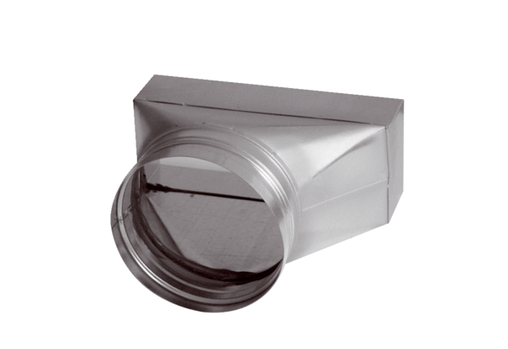Prijelazni komad, asimetričan USAN70/170/80Jedinica za pakiranje: 1 komAsortiman: K
Broj artikla: 0055.0662Proizvođač: MAICO

